Objet : documentation technique cetcal.site - Apprendre à maintenir et créer une nouvelle page sur www.cetcal.site

Auteur | Date | Version
Thomas | 3 juillet | Initiale v0.1
Thomas | 13 juillet | MVC avancé v0.2

A propos de ce document
Pour faciliter une intégration développeur ou informaticien au projet, ce document prend la forme d’un didacticiel.
Codes couleurs (ce document utilise un code couleur pour faciliter sa lecture). Voici :
- text simple.
- Elément important à retenir ou noter.
- Travaux pratique ! Ou TODO (chose à faire) pour suivre le didacticiel sereinement.

Introduction projet
Projet CETCAL ou Castillonnais en transition, Circuits Alimentaires Locaux.
Pour en savoir plus sur le projet : demander la documentation et les spécifications existantes.
Tour d’horizon technique
Langages / technologies utilisées :
- Développement web – langages et frameworks : Php 7.2, Jquery, Javascript natif, Bootstrap 4 (css responsive), sql MariaDb et MySql (quasi identique). PHPMailer. Composer pour les dépendances.
- Config côté serveur : Php 7.2, serveur Web apache, MySql (mariadb en environnement de développement local). PhpMyAdmin.
- Le poste de développement local + repository : https://github.com/j-fish/cetcal, Apache NetBeans pour le Php et la liaison avec le repository GitHub, Sublime Text pour le développement JS, Jquery, Php, Sql, Css, HTML5, Bootstrap 4. Config 100% Linux (dist Linux MINT).

Architecture générale
Tous l’applicatif web est développé sur le model Modèle-Vue-Contrôleur, ou MVC. Il faut vous familiariser avec cette architecture (lire wikipédia) si le MVC ne vous est pas familier.
MVC dans les grandes lignes : découpper le code en couches indépendantes (principe du “divide and conquer”). La couche Vue contient l’HTML, le css, le Javascript. La couche Modèle contient le code d’interface avec la base de donnée ainsi que les DTO (Data Tansfer Objects : objets qui aident à véhiculer les données entre couches). La couche Contrôleur contient le code de liaison entre la Vue et la couche Modèle – elle assure la navigation, le contrôle des données entrantes, sortantes, les règles de gestion.
Se renseigner sur les notions de DTO. Les DTO sont contenus dans la couche modèle : étant des objets conteneurs des varibales, cette couche est la seule qui est visible par toutes les autres couches. La couche DTO n’est pas inclue dansle modèle MVC.
En parralèle du modèle MVC + DTO, une couche utilitaire et constantes sont utilisées dans une logique de “couteau suisse” (Lire des fichiers, traitement de chaines de caractères ect).
Voici un aperçu visuel (couche modèle = includes) :
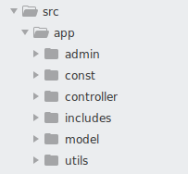

Pourquoi faire du MVC ? Pourquoi ne pas en faire ? Sans MVC, le problème de “couplage” est très vite rencontré : couplage du code IHM avec du code logique (navigation et contrôle des données pour les exemples évidents, code “métier” de gestion dans l’IHM). Couplage du code d’interface BDD avec le code de gestion des données. Ces couplages rendent le code rigide aux développements, à la maintenance, au débug ect).

Prise en main des Sources du projet
TODO : télécharger le code en format .zip depuis le github du projet (url dans chapître précédent). Sauvegarder le zip (et extraire le projet dans un répertoire de travail poste local si vous utilisez Sublime Text. Pour NetBeans : import projet depuis zip).
TODO : importer le projet dans Sublime TEXT ou NetBeans.
Le projet respecte les normes de développement Web :
- code sources dans le répertoire /src/*
- Ressources (images, fichiers de données, bref tout élément qui n’est pas du code informatique) dans le répertoire /res/*

Architecture détaillée (exemple de page web)
Toutes les pages du projet sont construites sur une logique modulaire. Ceci permet d’éviter les redondances de code et de rendre le code plus flexible au changement (entres autres). Exemple de la page d’accueil de cetcal.site (les modules sont listés par ordre de chargement). Le fichier maître qui inclu ces chargements est et sera toujours index.php
Nom du module dans index.php | Description | Couche MVC
cet.qstprod.startup.php | Gestion des actions communes à toutesles pages : la session entres autres est gérée dans ce module pour toutes les pages. | /
Import contrôleur associé à la page | Pour appel depuis la Vue | C
include.cet.qstprod.navbar.php | Barre de menu. | V
include.cet.qstprod.'.$statut.'.php | La variable $status = nom de la page encours | V
include.cet.qstprod.footer.php | Pied de page | V
include.cet.qstprod.modal.*.php | Import des popups de type fenêtre modale | V

Noter que dans le code d’une page ou de module, seule existe une référence à un contrôleur de la couche Controller. Il faudra continuer de respecter cette architecture dans les maintenances ou développements futurs.
TODO : Je vous propose maintenant d’ouvrir le fichier racine index.php qui gère tous les imports et la logique modulaire décrite ci-dessus.

Créer un nouvelle page modulaire
Toujours créer la Vue en premier.
Respecter la nomenclature : include.cet.qstprod.[nom].[de ma page].php
include indique la couche Vue. Les préfixes cet.qstprod indiquent qui et quel projet – repectivement cet=castillonnais en transition, qstprod=questionnaire producteurs.
Dans le projet voici toutes les Vues à ce jour :
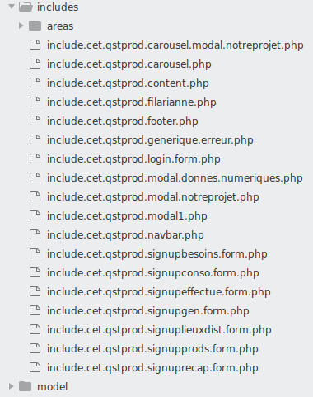

TODO : créer “mapagetest” dans la couche Vue (dossier includes ci-dessus).
Nom attendu du nouveau fichier : include.cet.qstprod.mapagetest.php
TODO :
- ajouter du code html à la nouvelle page.
- Charger la page pour vérifier le résultat. Pour cela, indiquer le module à charger via paramètre GET dans l’url. Copier cet url dans votre navigateur : http://localhost/?statut=mapagetest

Que c’est-il passé ? :
- Dans index.php, le paramètre GET statut est récupéré depuis l’url. Ensuite le module de la couche Vue est chargé automatiquement. Comprendre ce fonctionnement dans la page maître index.php.
Utils et Helpers
Conformément aux standards d’architecture web/logiciel Java, le MVC utilise des classes utilitaires pour découpler du code utilisé partout. Ex : fonctions de contrôle des saisies, lectures de fichiers, gestion du Fil d’Ariane ect). Un .utils.* possède des fonctions très génériques, un .helper.* assure des tâches plus complexe (et “aide à faire”) et nécessite une instaciation. Les utils.* sont souvent des Singletons (CF design pattern Singleton), les helper.* ne le sont jamais.
Dans le projet, ces classes sont centralisées dans /src/app/utils/.
Couche Contrôleur : gérer la navigation
TODO :
- créer une nouvelle page dans la couche Vue pour naviguer depuis “mapagetest” (appliquer les pricipes appris).
- créer le fichier php contrôleur. Respecter la nomenclature : cet.qstprod.controller.mapagetest.php
- ajouter un formulaire <form> à la page “mapagetest” pour joindre le contrôleur de “mapagetest”. L’attribut action du formulaire =’/src/app/controller/cet.qstprod.controller.mapagetest.php’
- ajouter un/des champ(s) de type <input> au formulaire afin de poster des données vers le contrôleur.
- Ajouter un bouton “Valider” de type=submit pour poster le formulaire.
- Ajouter un input avec attribut hidden au formulaire à poster avec attribut id=”mapagetest-nav”, et attribut value=””.
- En javascript/Jquery, ajouter un listener sur l’événement onmousedown=”$(‘#mapagetest-nav’).val(‘valider’);” du bouton de type=submit. Pour cela, soit ajouter le listener avec Jquery au chargement de la page, soit ajouter l’attribut onmousedown à l’élément html <bouton type=submit>.
Dans l’ordre, voici les événements à gérer : 1_ click surle bouton de type submit, 2_ le onmousedown sur ce bouton défini l’action de navigation = valider (à poster avec le formulaire) en affectant la valeure ‘valider’ à un input hidden du formaulire, 3_ le formulaire est posté vers le contrôleur (route définit par l’attribut action= dans l’élément html <form>).
Maintenant, la Vue passe le relai au contrôleur. Toutes les actions sont déléguées à ce dernier et l’intégrité de l’architecture MVC est ainsi respectée.
Noter que les évenements bouton de type submit peuvent affecter des valeurs différentes au champ input hidden “id=mapagetest-nav”. Vous pouvez y affecter l’action que vous voulez et ainsi conditionner le code du contrôleur d’après cette variable. ‘valider’ est l’action la plus répendue. ‘retour’ pour navigation vers la page précédente sera très souvent utilisé aussi.

Dans la couche Contrôleur
Rappelons que la couche de contrôle doit : gérer la logique de navigation, la gestion des données saisies dans la Vue, les appels à la couche Model (si interactions avec la base de données).
Contrôler chaque saisie aussi futile soit-elle. L’utilitaire ci-dessous doit être appeler pour sécuriser toutes saisies extraites du $_POST formulaire.
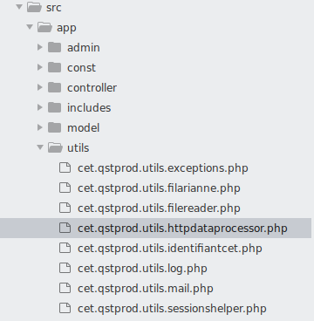

Le contrôleur prépare les structures de données pour les Vues et/ou les Models.
Il aussure la mise en session des données concernées par les Vues.
Il prépare la navigation selon la valeure de la variable de navigation postée avec le formulaire depuis la Vue.
Faire l’analyse du code Contrôleur src/app/controller/cet.qstprod.controller.signupgen.form.php et comprendre les implication et fonctionnements de la navigation, de la gestion et démarrage de sessions. Aussi, de la logique de mise à disposition des formulaires pour les allers retours dans les vues (persistance des données utilisateur).
Dans la couche Modèle

Persistance des données dans les Vues

SESSIONS

Bonnes pratiques
- Ne jamais préparer de requêtes sans l’utilisation de →bindParam.
- Toujours, toujours toujours, assainir chaque donnée entrante (surtout les saisies utilisateurs, mais aussi les params GET, POST…). Pour cela, un Helper est à disposition : utils/class HTTPDataProcessor. Ce helper est à instancier pourchaqueutilisation, puis appeler les méthodes pour assainir une donnée seul ou un tableau de données issuent d’un même groupe de saisie (liste de cases à cocher entres autres).

Cartographie

Dépendances
Toutes les dependance sont gérer avec composer. CF fichier composer.json à la racine du projet.
Se familiariser avec composer pour mise à jour et/ou ajout de nouvelles dépendances via terminal.
APIs, Web Service
Cartographie :
https://api.mapbox.com/ https://www.mapbox.com/
compte: cetcal, email: annuaire-cet@outlook.fr, mdp : idem queGandiMail
Géocoding :
CF class /src/app/admin/CETCALCartographieLoader
Cette class met à jour à la volée les coordonnées Lat.Long des producteurs (sur la base de leurs adresses). Les adresses déjà encodées ne sont pas traitées. Les nouvelles adresse producteurs non présentes en base cetcal_cartographie sont encodées et écritent dans cette table cetcal.cetcal_cartographie (table sans jointure de type Stand Alone) :
